**Protocolo de ligação de dados**

**Relatório final**



Mestrado Integrado em Engenharia Informática e Computação

Redes de Computadores

**Turma 1 Grupo 4:**

Duarte Pinto Valente – up201504327

Nuno Miguel Outeiro Pereira – up201506265

Rui André Rebolo Fernandes Leixo – up201504818

Faculdade de Engenharia da Universidade do Porto

Rua Roberto Frias, sn, 4200-465 Porto, Portugal

3 de Novembro de 2017

Índice

Sumário ______________________________________________________________________________________ pág 3

Introdução __________________________________________________________________________________ pág

Arquitetura __________________________________________________________________________________ pág

Estrutura do código _________________________________________________________________________ pág

Casos de uso principais _____________________________________________________________________ pág

Protocolo de ligação lógica _________________________________________________________________

Protocolo de aplicação ______________________________________________________________________

Validação ____________________________________________________________________________________

Eficiência do protocolo da ligação de dados _______________________________________________

Conclusões _________________________________________________________________________________

Anexos ______________________________________________________________________________________

Sumário

O âmbito deste relatório, com recurso ao trabalho elaborado, é suportar o projeto do protocolo de ligação de dados, que consiste em efetuar transferência de ficheiros entre dois computadores, servindo-se de uma ligação por cabo entre as portas de série de cada um dos computadores.

O trabalho realizado é capaz de transferir o ficheiro sem perdas, mesmo quando é introduzido lixo durante a transferência através de curtos-circuitos causados propositadamente, ou até interrupção do funcionamento da porta de série, sendo que no primeiro caso, o programa ignora o lixo introduzido e no segundo retoma a transferência quando a ligação for reestabelecida.

Introdução

Este trabalho tinha como principal objetivo a implementação de um protocolo de ligação de dados em linguagem C, em ambiente LINUX, onde era requerida a transmissão de ficheiros, sendo que esta era organizada por diferentes tipos de trama, tanto de informação como de supervisão.

O tipo de comunicação utilizado através da porta de série modelo RS-232 neste trabalho é em série assíncrona, sendo que foram implementadas várias metodologias de deteção e correção de erros, tais como a interrupção da transmissão por falha da porta de série, ou por ruído introduzido nas tramas através de curtos circuitos causados na ligação. O programa possui também um alarme caso o tempo de receção de uma trama exceda o máximo planeado, assim como uma condição de término do mesmo caso se exceda o número máximo de tentativas para enviar a mesma trama.

Este relatório vai ser subdividido em várias secções, de forma à informação ser mais facilmente acessível e percetível, sendo as seguintes:

**- Introdução** onde os principais objetivos do trabalho são apresentados

**- Arquitetura**

**- Estrutura do código** onde são apresentadas as funções de maior relevância, assim como estruturas de dados criadas de forma a facilitar a implementação de outras funcionaliades

**- Casos de uso principais**

**- Protocolo de ligação lógica**, descrição da estratégia de implementação da linkLayer

**- Protocolo de aplicação**, descrição da estratégia de implementação da appLayer

**- Validação**, onde serão alvo de atenção os testes realizados ao programa

**- Eficiência do protocolo de ligação de dados**, cálculos de eficiência através de estatísticas retiradas a partir de testes efetuados ao programa

**- Conclusão**

Arquitetura

A maior divisão deste trabalho encontra-se precisamente na sua estrutura, dado que está organizado em duas camadas, a camada de ligação de dados (linkLayer) e a camada de aplicação (appLayer).

A camada de ligação de dados está associada à ligação à porta de série, incluindo a sua abertura e configuração de forma a preparar o seu correto funcionamento. É nesta camada também que é efetuada a implementação do envio e receção de mensagens e comandos. Processos de stuffing e destuffing são também implementados nesta camada.

A camada de aplicação é dependente da camada de ligação, visto que usa e chama muitas das funções implementadas nessa camada. Esta camada tem uma grande influência no rumo que o programa toma, dado que é nesta que se executam as funções de emissão e receção de tramas.

Estrutura do código

Na camada da ligação de dados está definida uma estrutura de dados chamada LinkLayer que contem o descritor de ficheiro, o tamanho da trama e a própria trama.

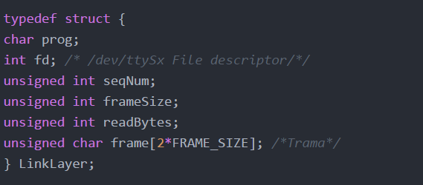

As principais funções implementadas nesta camada são: a função que estabelece a ligação, a função de leitura da trama, assim como a de escrita, a função que termina a ligação e a função que especifica o funcionamento do alarme.

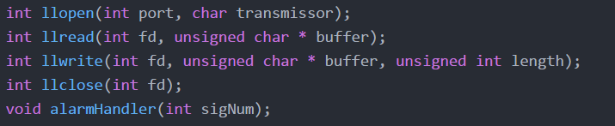

Outras funções também essenciais como as responsáveis pelo stuffing e destuffing, assim como pela receção da trama são também nesta camada implementadas.

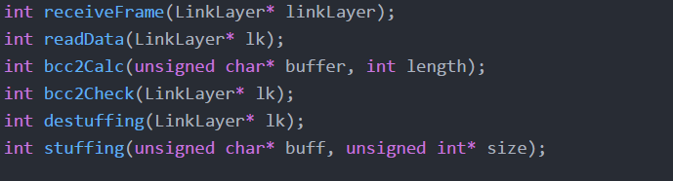

No ficheiro da appLayer.h é possível encontrar a estrutura de dados que representa a camada de aplicação, sendo que esta é composta por um descritor de ficheiro da porta de série, descritor, nome e tamanho do ficheiro a transmitir, assim como o tamanho do pacote a transmitir de cada vez.

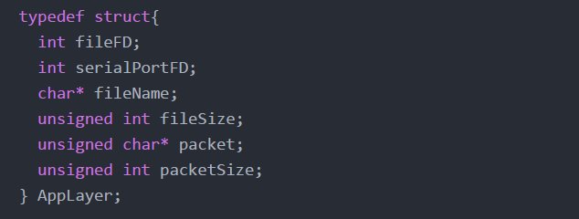

As funções implementadas nesta camada são as seguintes:

